Modelado de una red neuronal simple
Apartado para insertar en el documento maestro, a continuación de «Integración de los
modelos» y antes de «Estado del Arte». Los títulos respetan los cinco subtítulos que
ya tiene el documento. Las figuras van en `docs/figuras/` y el código en
`red_neuronal/`.

Gráfico red neuronal
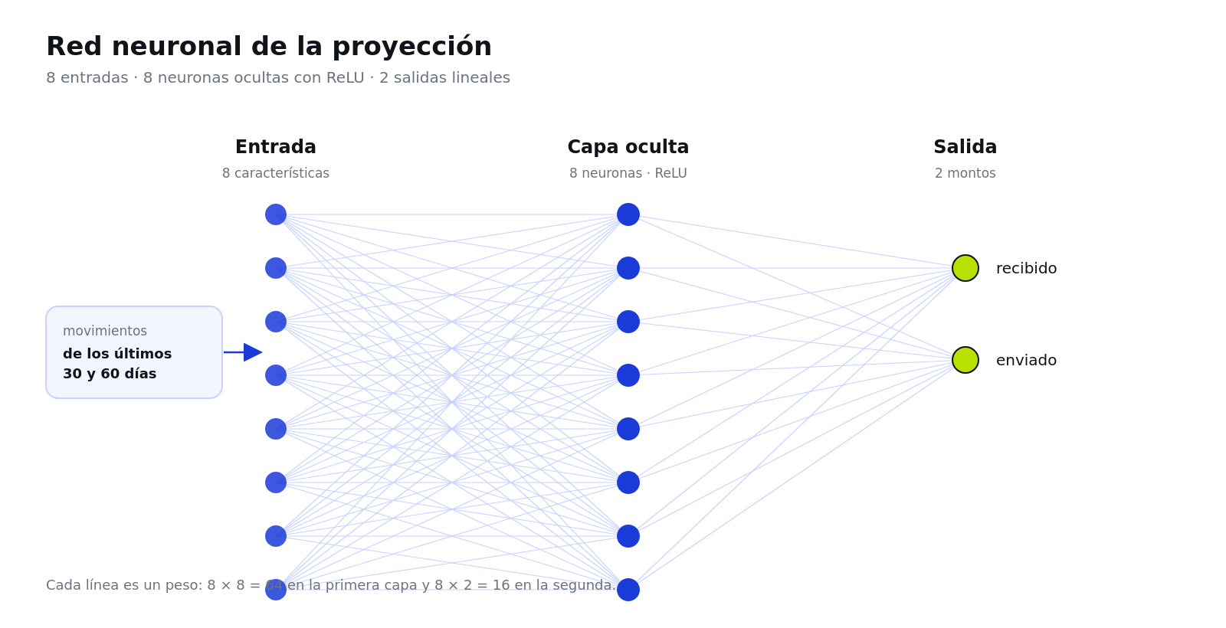
Figura 1. La red de la proyección: 8 características de entrada, una capa oculta de 8
neuronas y 2 salidas, una por monto del próximo mes. Elaboración propia.*

Propósito de la red neuronal dentro del sistema
La página de estadísticas cuenta lo que ya pasó: cuánto entró, cuánto salió y con quién. Eso se calcula con aritmética exacta sobre el historial y no lo toca ningún modelo: el saldo, las sumas y las gráficas siguen saliendo de la base de datos, porque son datos que hay que poder comprobar.
La red agrega lo que la aritmética no puede dar: una estimación de lo que va a pasar el próximo mes en esa cuenta. Recibe las ocho características de los últimos sesenta días y devuelve dos montos, cuánto se espera recibir y cuánto enviar. La página los muestra en una tarjeta aparte, marcada como «modelo de demostración», junto al resumen exacto.
El ayudante que explica el sistema en palabras simples no usa esta red: ese asistente trabaja con la API de un modelo de lenguaje, y esa es una decisión de diseño, no una limitación. Un modelo de lenguaje redacta; esta red estima números. Mezclarlos sería pedirle a cada uno lo que el otro hace mejor.
Dentro de la arquitectura, la red vive en un paquete propio (red_neuronal/) y la aplicación la consulta desde src/web/proyeccion.py. No conoce PostgreSQL, no abre conexiones y no puede modificar la cadena: sólo recibe los movimientos que la fachada ya leyó y devuelve dos números.

Datos de entrada y resultado esperado
Entrada: ocho características de los últimos sesenta días. Seis son relaciones con lo que la cuenta recibió —no montos en pesos— y dos son el mes del año:
Característica | Qué mide | Por qué
gasto_relativo | lo enviado sobre lo recibido | Distingue una cuenta que gasta todo de una que ahorra
movimientos_30d | cuántas operaciones hubo | Una cuenta activa no se proyecta igual que una quieta
neto_relativo | el neto de los 30 días anteriores | La tendencia del mes previo
colchon | el saldo sobre lo recibido | Cuántos meses de gasto tiene disponibles
movimientos_previos | operaciones de los 30 días anteriores | Si la actividad sube o baja
recibido_escala | lo recibido, dividido por 10.000 | Conserva el tamaño de la cuenta
mes_seno y mes_coseno | el mes del año | Diciembre y enero quedan juntos, como en la serie
Trabajar con proporciones es lo que permite que un mismo modelo sirva para un fondo que mueve 80.000 al mes y para una cuenta que mueve 1.000: la red aprende la forma del comportamiento, no el tamaño. La aplicación vuelve a pesos multiplicando por lo que esa cuenta recibió.
Salida: dos proporciones. Lo que se espera recibir y lo que se espera enviar el mes siguiente, medidas sobre lo recibido este mes. La aplicación las multiplica por la escala de la cuenta y muestra los montos. Un tope las ajusta a la realidad: el envío estimado nunca supera el saldo disponible más lo que se espera recibir, porque el ledger tampoco lo permitiría (REQ-05).
Qué no hace. No decide si una transacción es válida, no firma, no agrupa bloques y no calcula saldos. Es una estimación, y se presenta como tal.

Representación gráfica de sus capas: entrada, capa oculta y salida
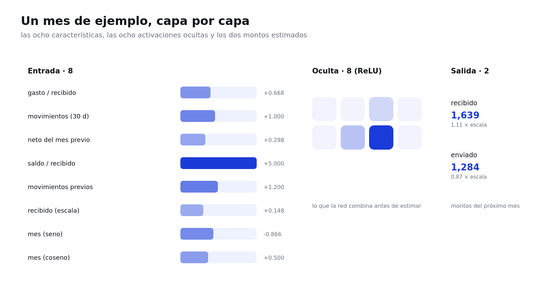
Figura 2. Un mes de la serie atravesando la red: las ocho características con su valor,
las ocho activaciones ocultas y los dos montos estimados, calculados con el modelo entrenado. Elaboración propia.*
- Capa de entrada (8 neuronas). Una por característica. No tiene activación: entrega
el dato tal cual, ya normalizado a un orden de magnitud comparable. 2. Capa oculta (8 neuronas, ReLU). Totalmente conectada con la entrada: 8 × 8 = 64 pesos. La ReLU deja pasar lo positivo y apaga lo negativo, que es lo que permite combinar señales —«gasta casi todo» y «diciembre»— en lugar de mirarlas por separado. 3. Capa de salida (2 neuronas, lineal). Conectada con las ocho ocultas: 8 × 2 = 16 pesos. Sin activación, porque son montos y no probabilidades. La red tiene 80 pesos en total.
Durante el entrenamiento se apaga una de cada veinte neuronas ocultas (dropout), para que una red tan chica no memorice la serie; al estimar, todas vuelven a estar activas.

Explicación breve de su funcionamiento y de cómo apoyaría el proceso transaccional
El entrenamiento ajusta los 80 pesos con el optimizador Adam para bajar el error cuadrático medio entre el monto estimado y el que de verdad ocurrió. El modelo se entrena con 240 meses sintéticos de un fondo de empleados —aportes estables, retiros con picos en julio y diciembre, meses flojos y ruido— porque el prototipo no tiene histórico propio. Es un dato de demostración, declarado como tal.
Para saber si el modelo sirve, no alcanza con el error: hay que compararlo con dos predicciones ingenuas. Sobre los 48 meses que el modelo no vio al entrenar:
Salida | Modelo | Repetir el mes anterior | Predecir el promedio
Recibido del próximo mes | 151 pesos de error | 497 pesos | 323 pesos
Enviado del próximo mes | 130 pesos de error | 618 pesos | 266 pesos
El error medio es de 140 pesos, un 8 % del monto típico, y en las dos salidas gana a las dos alternativas. Ese contraste es la prueba de que aprendió una estacionalidad y no sólo repite un promedio.
Cómo apoya el proceso transaccional. El proceso que el proyecto protege es el registro de una operación: la wallet firma, la transacción se valida, entra al pool, se agrupa en un bloque encadenado y se puede verificar después. La red no interviene en ninguna de esas etapas y no puede alterarlas. Lo que agrega es lectura: convierte el historial en una expectativa, para que quien usa el sistema pueda anticipar si el mes que viene va a poder cubrir sus retiros. Es información para decidir, no una decisión.

Nota de implementación
El modelo está implementado con TensorFlow y Keras y corre dentro de la aplicación, en cada visita a la página de estadísticas:
Archivo | Qué hace | ¿Necesita TensorFlow?
red_neuronal/caracteristicas.py | Las ocho características y la escala | No
red_neuronal/serie.py | La serie sintética de entrenamiento | No
red_neuronal/modelo.py | La red 8 → 8 → 2 | Sí
red_neuronal/entrenar.py | Entrena, compara con las líneas base y guarda | Sí
red_neuronal/figuras.py | Genera las figuras 1 y 2 con los valores del modelo | Sí
src/web/proyeccion.py | Carga el modelo, resume el historial real y proyecta | Sí, por dentro
La aplicación importa TensorFlow sólo cuando hay que proyectar, y una vez cargado el modelo queda en memoria. El arranque adelanta esa carga en un hilo de fondo para que la primera visita no espere. Si TensorFlow no está instalado o el modelo no está en su ruta, la tarjeta de proyección simplemente no aparece y el resto de la página sigue igual: la dependencia pesada no es obligatoria para usar el prototipo.
TensorFlow va en red_neuronal/requirements.txt y no en el requirements.txt del proyecto. Reproducir las cifras de este apartado:
python3.14 -m venv .venv-tf
.venv-tf/bin/python -m pip install -r red_neuronal/requirements.txt
.venv-tf/bin/python -m red_neuronal.entrenar
.venv-tf/bin/python -m red_neuronal.figuras
La salida cruda de esa corrida está guardada en docs/evidencias/red-neuronal-entrenamiento.txt. Resultados (semilla 2026, 600 épocas con parada temprana, 244 corridas):
Medida | Valor
Meses de la serie / ejemplos | 240 / 238
Entrenamiento / validación | 190 / 48
Error absoluto medio en validación | 140 pesos (8 % del monto típico)
Error de las líneas base | 323 y 497 pesos (promedio y mes anterior)
Pesos de la red | 80
Límites declarados. La serie es sintética: la proyección demuestra el método, no afirma nada sobre el dinero real de una organización. Con más historial real, el modelo se reentrena con entrenar.py y las cifras del documento se actualizan solas desde resultados.json.

Referencias de este apartado
Goodfellow, I., Bengio, Y. y Courville, A. (2016). *Deep Learning*. MIT Press. https://www.deeplearningbook.org/
Nielsen, M. (2015). *Neural Networks and Deep Learning*. Determination Press. http://neuralnetworksanddeeplearning.com/
Rosenblatt, F. (1958). The perceptron: A probabilistic model for information storage and organization in the brain. *Psychological Review, 65*(6), 386–408. https://doi.org/10.1037/h0042519
TensorFlow. (s. f.). *Keras: the high-level API for TensorFlow*. Recuperado el 4 de noviembre de 2026, de https://www.tensorflow.org/guide/keras
TensorFlow. (s. f.). *Overfit and underfit*. Recuperado el 4 de noviembre de 2026, de https://www.tensorflow.org/tutorials/keras/overfit_and_underfit

